Сценарий обрядового праздника

«Кузьминки — об осени поминки» с участием родителей.

Детей встречает хозяйка в светёлке.

**Хоз:** Тара-ра, тара-ра.

Идут девки со двора

Петь и плясать

Всех в округе собирать

Под музыку заходят дети.

Дети: Здравствуй хозяюшка!

**Хоз:** Здравствуйте, коль не шутите, зачем пожаловали.

**Дети:** На огонёк зашли. Можно?

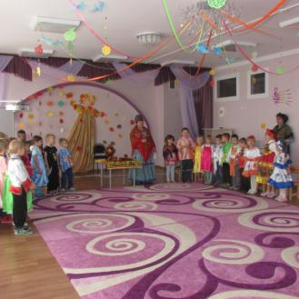

**Хоз:** Проходите, проходите, мои ненаглядные. Самовар готов, чайком угощайтесь, пироги сейчас поспеют. Напекла, а есть некому (дети садятся) .

А напекла специально к сегодняшнему дню – к Кузьминкам. А какой нынче месяц на дворе? Знаете?

**Дети**: Ноябрь.

**Хоз:** Ноябрь – последний месяц осени. А скажите мне, девицы-красавицы, да красны молодцы, какой нынче праздник.

**Дети:** Кузьминки.

**Хоз:** а что это за праздник?

**Реб**: Кузьминки – об осени одни поминки.

**Реб**: Кузьма и Демьян – праздник кузнецов.

**Хоз. Давайте споем песню «Во кузнице»**

**Хоз**. В народе рассказывают, что святые эти были кузнецами и за работу денег не брали ни с кого, от чего и зовут их бессеребренниками.

Кузьма с Демьяном – большие работники, они кузнецы и плотники.

Парням помогают хлеб молотить, а девушкам – пряжу вить.

: они наш дом охраняют от всякой беды, от всякого лиха.

**Хоз:** А кто знает, какие блюда подавали в этот день?

**Дети:** Курицу или петуха.

**Хоз:** Поэтому Кузьминки называли куриным днём. Так и говорили: «Кузьминки – курьи именины». На Кузьму и Демьяна – курицу на стол. Про кур в эти дни и родились поговорки , загадки

**Загадка о петухе или курице.**

**Игра «Цветные горошины».**

В светёлку входит Ерёма.

**Ерёма**: Что, ребята, вы сидите?

Аль гулять вы не хотите?

Веселее детвора

Кузьминки славить нам пора.

**Хоз:** Ну, и то правда, засиделись мы здесь. Идите, погуляйте, а я куриную лапшу для вас приготовлю.

**Фома:** Эй, спешите все сюда

Скоморошина пришла,

Будем мы шутить, кривляться

Бегать, прыгать, забавляться.

**Под музыку появляется Петрушка**.

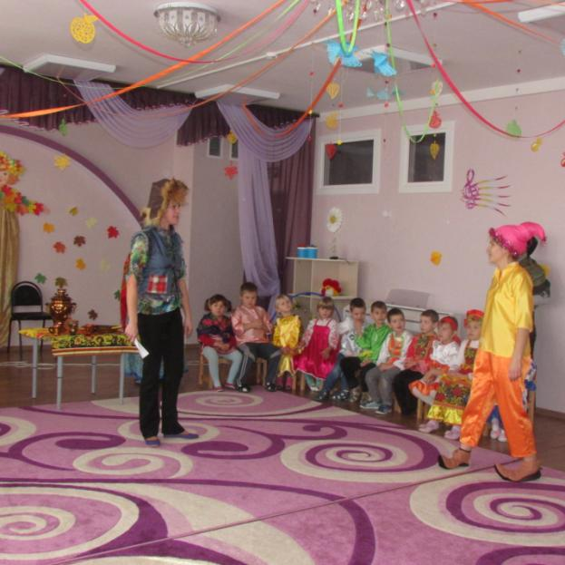

**Петрушка**: Ха-ха-ха разлюбезные господа

Вот и я приехал сюда

Я ваш старый знакомый Петрушка,

Пришёл вас повеселить, позабавить

Да с Кузьминками поздравить.

**Фома:** Здравствуй Петрушка. Проходи, проходи, да на игры наши посмотри.

**Игра «Золотые ворота».**

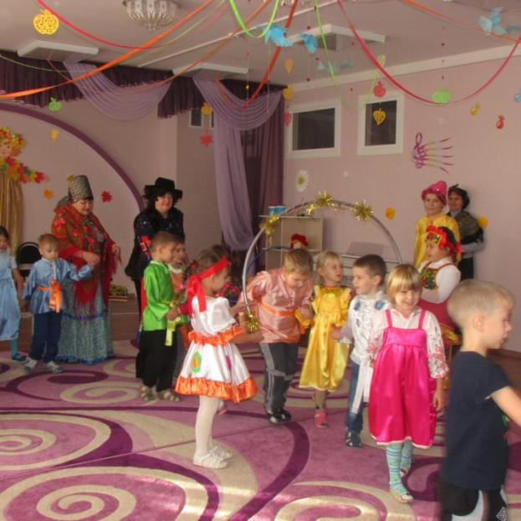

**Петрушка:** Э-э-э!

Так играть умеет всяк,

А умеете вот так?

Ну, кто пробежит гусиным шагом из конца в конец.

**Игра «Кто скорее? » (гусиным шагом) .**

Петрушка надевает шапочку петушка.

**Ерема:** Петушок, петушок,

Золотой гребешок,

Что ж ты пригорюнился дружок?

**Петрушка**: Как же, братцы, не грустить петухом хочу я быть.

**Фома:** Петухом? Вот так дела.

Это горе – не беда,

Бой устроим мы всегда.

Эй, ребята, ну-ка в круг.

Пусть летят здесь перья пух

**Проводится игра «Бой петухов»**

**Хоз . -Ох молодцы,наигрались от душиа сейчас споём песню.,**

**Русская – народная песня «Ах, утушка, моя луговая».**

**Ведущая:**

Еще «Кузьминки» называли «Кашниками». Готовили каши из зерен нового урожая, отведать приглашали Кузьму и Демьяна «Кузьма – Демьян» приходи к нам кашу хлебать». Русские крестьяне готовили более 20 видов разных каш.

**Аттракцион «Узнай кашу».**

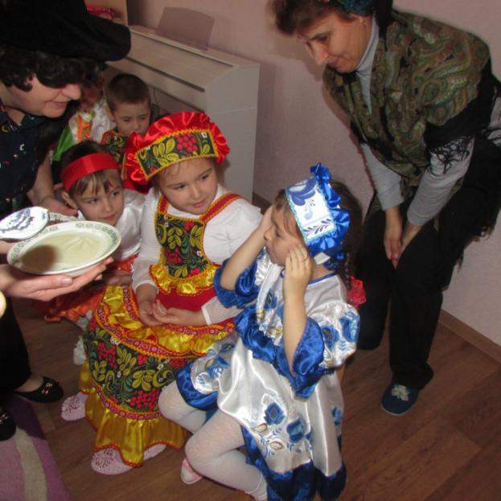

(одному из гостей закрываю повязкой глаза, дают на пробу разные каши, нужно по вкусу определить, что за каша)

**Петрушка:** А теперь Лизаветы и Сашки,

Насти и Наташки

Скорее подбегайте,

И быстрее в круг вставайте.

**Фома:** Скоморошина зовёт нас в весёлый хоровод.

**Хоровод «Ворон».**

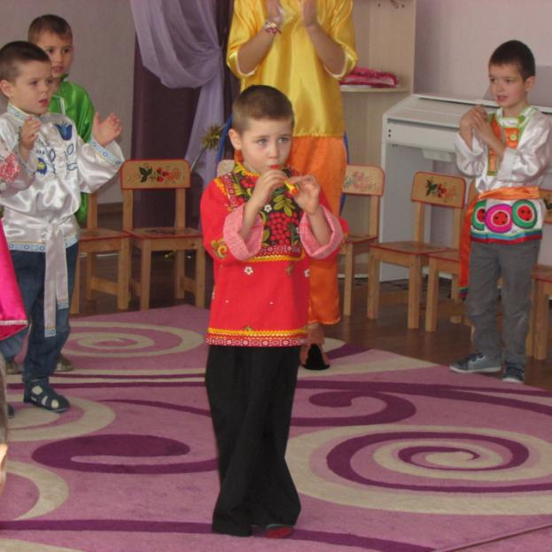

**Петрушка**: А теперь позвольте отдать вам нижайшее почтение.

**Фома**: И благодарность за посещение.

**Ерема**: И всем вам наши поклоны глубокие

(кланяются) .

